ÇALIŞMA KAĞIDI

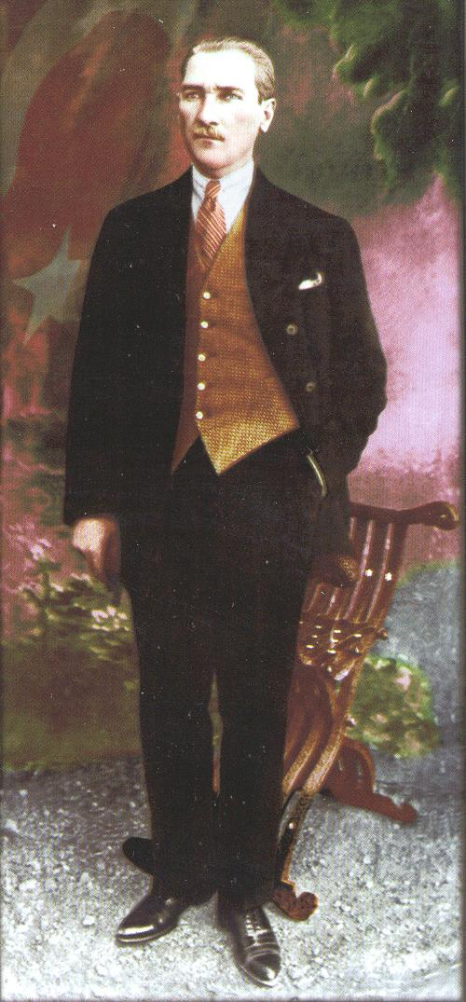
NUTUK
Yurdumuzun parçalanıp,işgal edildiği günlerden başlayarak,Türk tarihinde bir dönüm noktası olan İstiklâl Savaş’ını,Türkiye Cumhuriyeti’nin kuruluşunu ve inkılâpların yapılışını anlatan Nutuk,siyasi ve millî tarihimizin birinci elden,değerli bir kaynak eseridir.
Atatürk’ün kendi kaleminden çıkan bu eser,yine Atatürk tarafından,15-20 Ekim 1927 tarihleri arasında Ankara’da toplanan bir kurultayda 36,5 saat süren ve altı günde okunan tarihî bir hitabeye dayandığı için Nutuk adını almıştır.
Nutuk yalnız geçmiş devrin bir hikâyesi olarak dünümüzü anlatmakla kalmayıp,yakın tarihimizden alınan ibret dolu tecrübelerle,millî varlığımızın bugününe de yarınına da ışık tutabilen bir değer taşımaktadır.
Nutuk,milleti ülkenin geleceğini olan millî birlik ilkesi etrafında bilinçlendirip,kenetlendirerek, millî irade ve millî hâkimiyet kavramlarının harekete dönüştürülmesi yoluyla,Türkiye Büyük Millet Meclisi’nin kuruluşundan Cumhuriyetin ilânına kadar uzanan başarılı bir tarihî akışın hikâyesidir.
Nutuk ilk defa 1927 yılında,biri asıl metin,diğeri belgeler olmak üzere Arap harfleriyle iki cilt olarak yayınlanmıştır.Aynı yıl tek cilt halinde lüks bir baskısı da yapılmıştır.Yazı İnkılâbından sonra,bu ilk metnin okunması güçleştiğinden,1934 yılında,Millî Eğitim Bakanlığı’nca üç cilt olarak yeniden basılmıştır.

- Yukarıdaki parçada fiilimsileri bularak çeşitlerini yazınız:
……………………………………………………………………………………………………………………………………………………………………………………………………………………………………………………………………………………………………………………………………………………………………………………………………………………………………………………………………………………………………………………………………………………

Çocuk,eve geliyordu.
Çocuk,evde günü gününe ders çalışıyordu.
Çocuk,her dersi tekrarlamış oluyordu.
Çocuk,sınavlarda başarılı oluyordu.

Yukarıdaki cümleler ,fiilimsiler kullanılarak tek bir cümle haline getirilirse aşağıdakilerden hangisi,anlamca en uygun cümle olur?
  - Çocuk eve geliyor;evde günü gününe ders çalışıyor;sınavlarda başarılı oluyor.Çünkü her
dersi tekrar ediyordu.
  - Evde günü gününe ders çalışan çocuk,her dersi tekrarladığından başarılı oluyordu.
  - Sınavlarda başarılı olan çocuk,evde günü gününe her dersi tekrarlıyordu.
  - Eve gelip günü gününe ders çalışan çocuk,her dersi tekrarladığı için sınavlarda başarılı
oluyordu.

- I.sütundaki fiilimsilerle II. Sütundaki kelimeleri anlamlı bir şekilde eşleştiriniz.Her
fiilimsiyi sadece bir kez kullanınız:

I. SÜTUN
1 | Gelen
2 | Susarak
3 | Eskimiş
4 | Bırakıp
5 | Gidince
6 | Kuruyan
7 | Çalmadık
8 | Okumak
9 | Okunacak
10 | Koşarken
11 | Doymadan
12 | Konuştukça
13 | Durmaksızın
14 | Parlayan
15 | Sora sora
II. SÜTUN
a | öğrendi
b | yıldızlar
c | pınar
d | çocuk
e | dinledi
f | güzeldir
g | düştü
h | gitmiş
ı | batıyor
j | ararım
k | kalkmaz
l | gömlek
m | kitaplar
n | bağırıyor
o | kapı
- Aşağıda verilen bilgilerden doğru olanların başına ( D ); yanlış olanların başına ise ( Y ) koyunuz:
( ) Fiil anlamı taşımakla birlikte fiiller gibi kip ve kişi bildirmeyen ,cümlede isim ,sıfat zarf görevlerinde kullanılabilen sözcüklere fiilimsi denir.
( ) İsim fiiller isim çekim eklerini alamazlar.
( ) Fiilden türeyen her sözcük fiilimsi değildir.Ör: açık kapı :örneğinde açık kelimesi fiilden türediği halde fiilimsi değildir.
( ) Bazı isim fiilimsiler anlamlarını büsbütün yitirerek varlıklara kalıcı ad olurlar.(dondurma gibi).Bu tür durumlarda bunlara yine isim fiil denir.
( ) “an-ası mez-ar dik-ecek-miş” eklerinden biri getirilerek yapılan fiilimsiler sıfat fiildir.
( ) Zarf fiillerin diğer adları bağ fiil veya ulaçtır.

tur_com

